Coupa 云利用了 Amazon.com AWS 虚拟私有云服务中的最佳部分。通过亚马逊的云服务，我们的客户在云计算领域获得了绝对的优势。有了亚马逊，我们就可以在高峰时期自动扩展服务，让我们可以在不停机的情况下直接添加用户和客户，或者提前获得新的容量 — —这都是在 Coupa 云中自动完成的。

有了 Coupa 云，我们就能够在全球 12 个不同的物理位置上运行这项服务，为我们的客户提供保证，即使在发生严重灾难的情况下，这项服务也将永远可用。

Coupa 云受到各种安全机制的保护，这些机制始终处于审计和第三方渗透测试之中，以确保我们的客户数据是安全的。

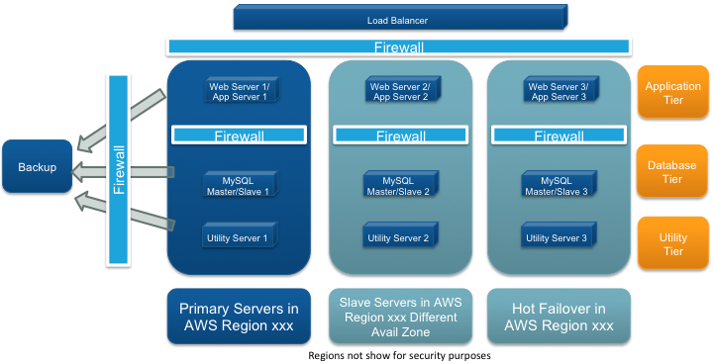

有关 Coupa 架构的更多信息，请随时与我们联系。[security@coupa.com](mailto:security@coupa.com).